**Vicky**

**Wonderland Beheader**

# Briefing

Nosso jogo é baseado em franquias de jogos de luta antigos. O universo do jogo é bastante inspirado no tema de Alice no país das Maravilhas, e vários personagens do jogo são inspirados em personagens do conto. O objetivo do jogo é você, que controla a protagonista, destruir o país das maravilhas e se tornar mais forte derrotando os habitantes que querem te impedir.

O público-alvo são jogadores jovens entre 18 e 25 anos e pessoas mais velhas que cresceram com esse estilo de jogo.

Existem 2 modos: O modo história e o modo arcade.

# Landing Page: referências

**Guilty Gear**

<https://www.guiltygear.com/ggst/en/character/tst/>

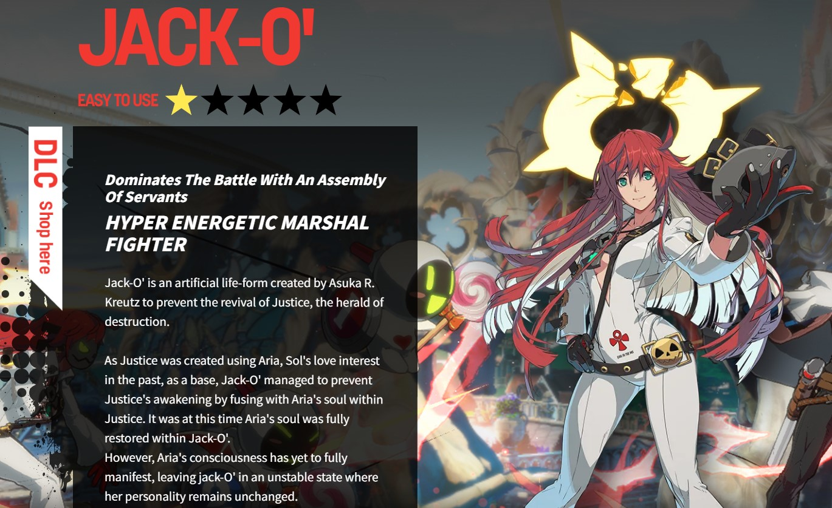

## Habromania - Referência do tema do jogo

<https://1020711.cargo.site/habromania>

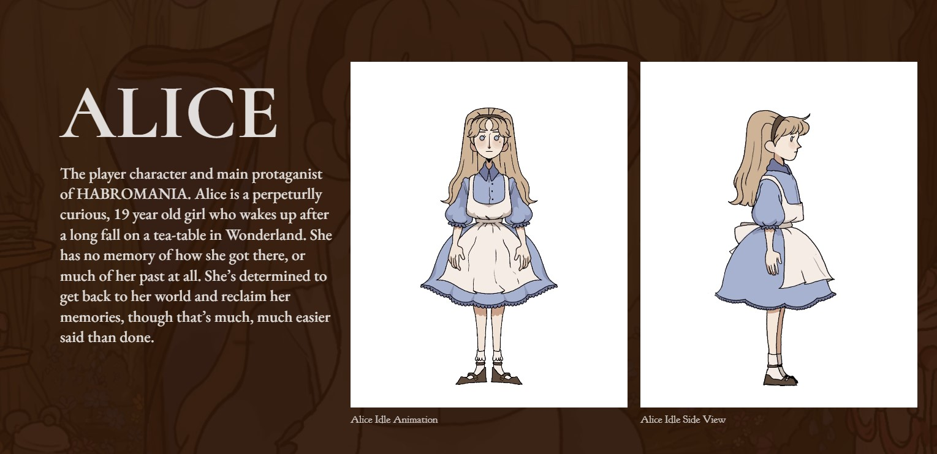

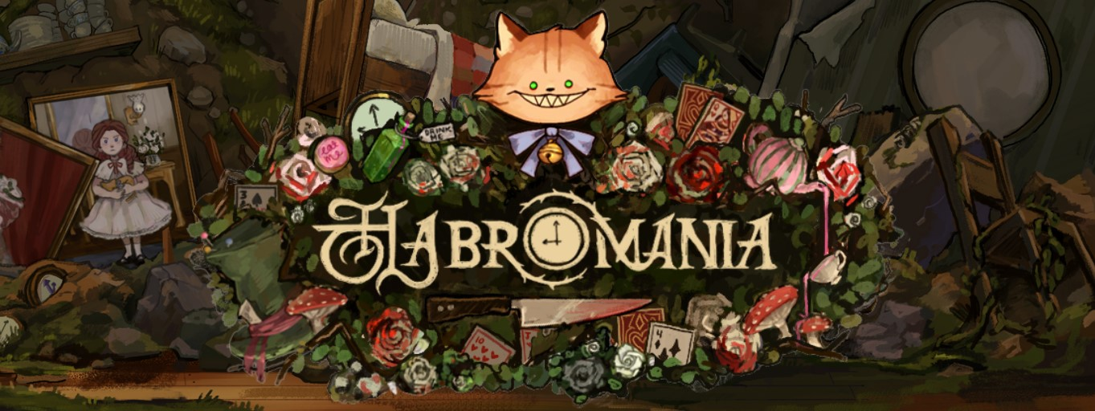

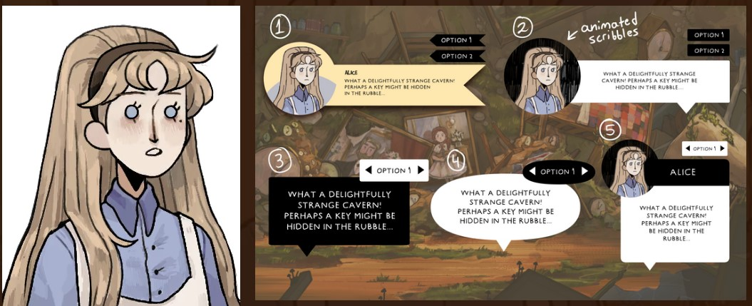

## Referência de paleta de cores e estilo do jogo

[https://www.behance.net/gallery/183238233/Wonderland-Cards-AJornada-](https://www.behance.net/gallery/183238233/Wonderland-Cards-A-Jornada-Alm-do-Espelho?tracking_source=search_projects|+ufpr+al%C3%A9m+do&)

[Alm-do-Espelho?tracking_source=search_projects|+ufpr+além+do&](https://www.behance.net/gallery/183238233/Wonderland-Cards-A-Jornada-Alm-do-Espelho?tracking_source=search_projects|+ufpr+al%C3%A9m+do&)

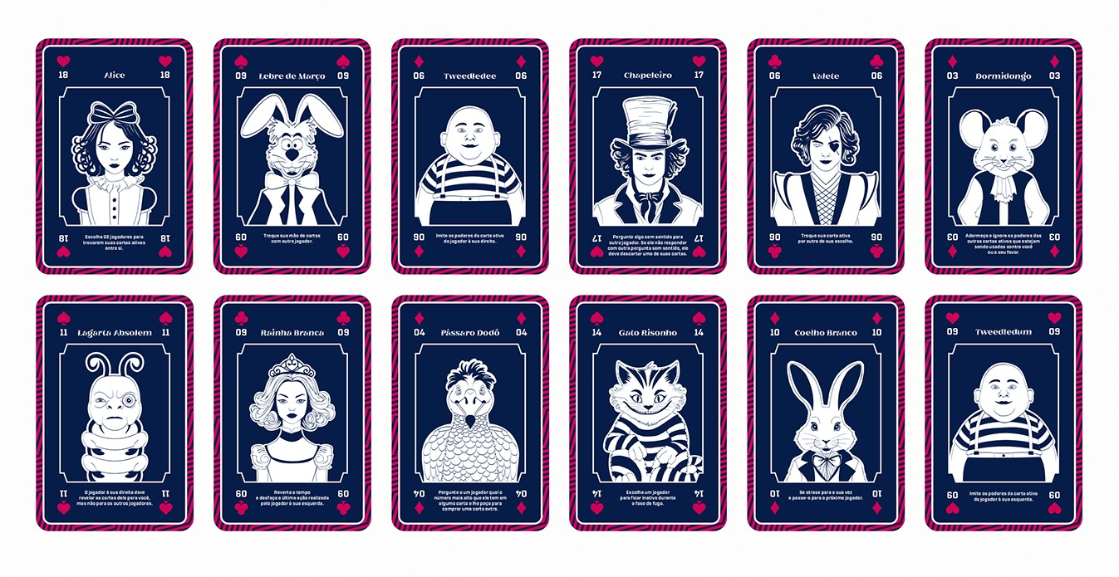

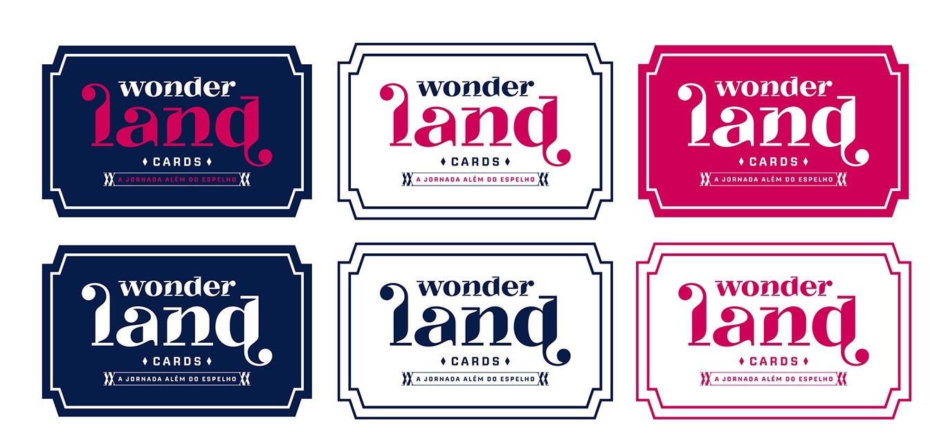

MNC Fight Clu

[b](https://www.behance.net/gallery/192000023/MNC-Fight-Club?tracking_source=search_projects|fight+game&l=7)



https://www.behance.net/gallery/192000023/MNCFigh

[t](https://www.behance.net/gallery/192000023/MNC-Fight-Club?tracking_source=search_projects|fight+game&l=7)

[-](https://www.behance.net/gallery/192000023/MNC-Fight-Club?tracking_source=search_projects|fight+game&l=7)

Club?tracking_source=search_projects|fight+game&l

[=](https://www.behance.net/gallery/192000023/MNC-Fight-Club?tracking_source=search_projects|fight+game&l=7)

[7](https://www.behance.net/gallery/192000023/MNC-Fight-Club?tracking_source=search_projects|fight+game&l=7)

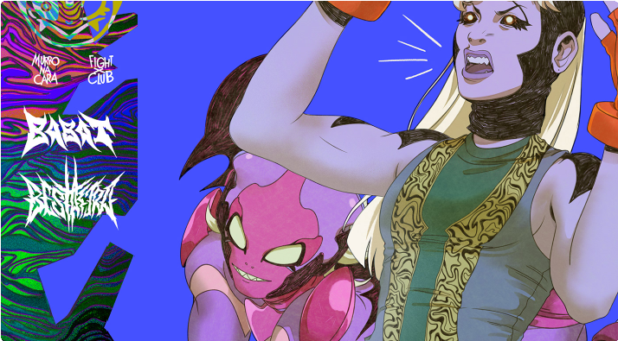

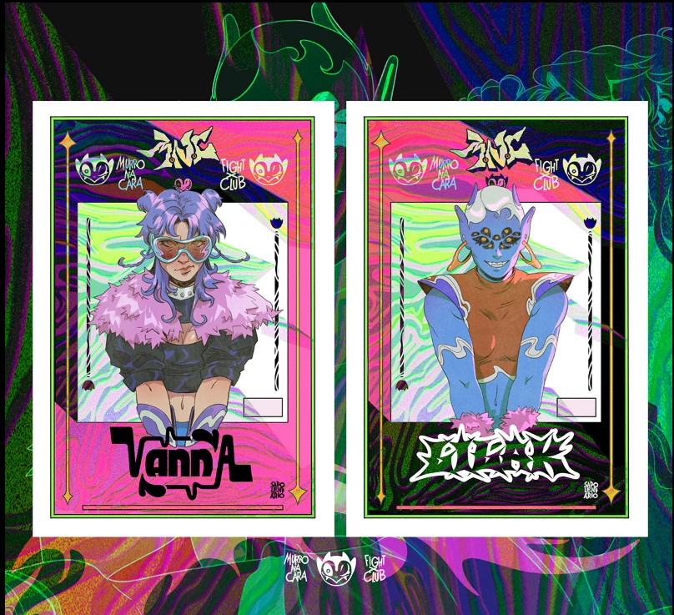

# Áreas de exploração do site

Home

História

Personagens Sobre os desenvolvedores

# Banco de Dados

## Timer da luta

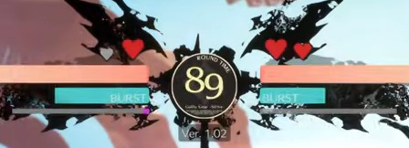



## Vida (do player e do boss)

